
АДМИНИСТРАЦИЯ ЛЕНИНГРАДСКОЙ ОБЛАСТИ
КОМИТЕТ ПО КУЛЬТУРЕ ЛЕНИНГРАДСКОЙ ОБЛАСТИ

ПРИКАЗ

«___»____________2016 г. №_______________

г. Санкт-Петербург

О включении объекта в Перечень выявленных объектов культурного наследия (объектов археологического наследия), расположенных на территории Ленинградской области и утверждении его границ

В соответствии со ст.ст. 3.1, 5.1, 9.2, 16.1, 45.1 Федерального закона от 25 июня 2002 года № 73-ФЗ «Об объектах культурного наследия (памятниках истории и культуры) народов Российской Федерации» (далее – Закон), на основании информации о выявленном объекте археологического наследия, обнаруженном в октябре 2016 года в ходе проведения археологических разведок Ленинградской областной экспедицией ИИМК РАН под руководством Е.К. Блохина (Открытый лист № 148) в границах проектирования объекта «Развитие железнодорожных подходов к МПКК «Бронка». Реконструкция инфраструктуры на участке Рыбацкое – Предпортовая – Лигово – Бронка Октябрьской железной дороги. Первый этап»,
п р и к а з ы в а ю:
1. Включить в перечень выявленных объектов культурного наследия объект археологического наследия: «Участок исторического культурного слоя Куккузи 1».
2. Утвердить границы территории выявленного объекта археологического наследия, расположенного в Ломоносовском районе Ленинградской области, согласно приложению к настоящему приказу (в соответствии с приказом Министерства культуры Российской Федерации от 01 сентября 2015 года № 2328 данные сведения не подлежат опубликованию).
3. Установить особый режим использования земельных участков, в границах которых располагается объект археологического наследия, предусматривающий возможность проведения археологических полевых работ в порядке, установленном настоящим Законом, земляных, строительных, мелиоративных, хозяйственных работ, указанных в статье 30 настоящего Закона работ по использованию лесов и иных работ при условии обеспечения сохранности выявленного объекта археологического наследия, а также обеспечения доступа граждан к указанному объекту.
4. Принять меры по государственной охране выявленного объекта археологического наследия, указанного в п. 1 настоящего приказа, до принятия решения о включении его в единый государственный реестр объектов культурного наследия (памятников истории и культуры) народов Российской Федерации.
5. Направить уведомления собственникам земельных участков, расположенных в границах территории выявленного объекта археологического наследия, органу местного самоуправления муниципального образования, на территории которого обнаружен данный объект, органу кадастрового учета, в срок и в порядке, установленными действующим законодательством.
6. Ответственным за исполнение пп.4, 5 настоящего приказа назначить специалиста отдела по осуществлению полномочий Ленинградской области в сфере объектов культурного наследия департамента государственной охраны, сохранения и использования объектов культурного наследия комитета по культуре Ленинградской области.
7. Настоящий приказ вступает в силу со дня его официального опубликования.
8. Контроль за исполнением настоящего приказа возложить на заместителя председателя комитета – начальника департамента государственной охраны, сохранения и использования объектов культурного наследия комитета по культуре Ленинградской области.

Председатель комитета Е.В. Чайковский

Приложение
к приказу комитета по культуре
Ленинградской области
от «__» ________ 2016 г. № ____

Границы территории
выявленного объекта культурного наследия
«Участок исторического культурного слоя Куккузи 1»

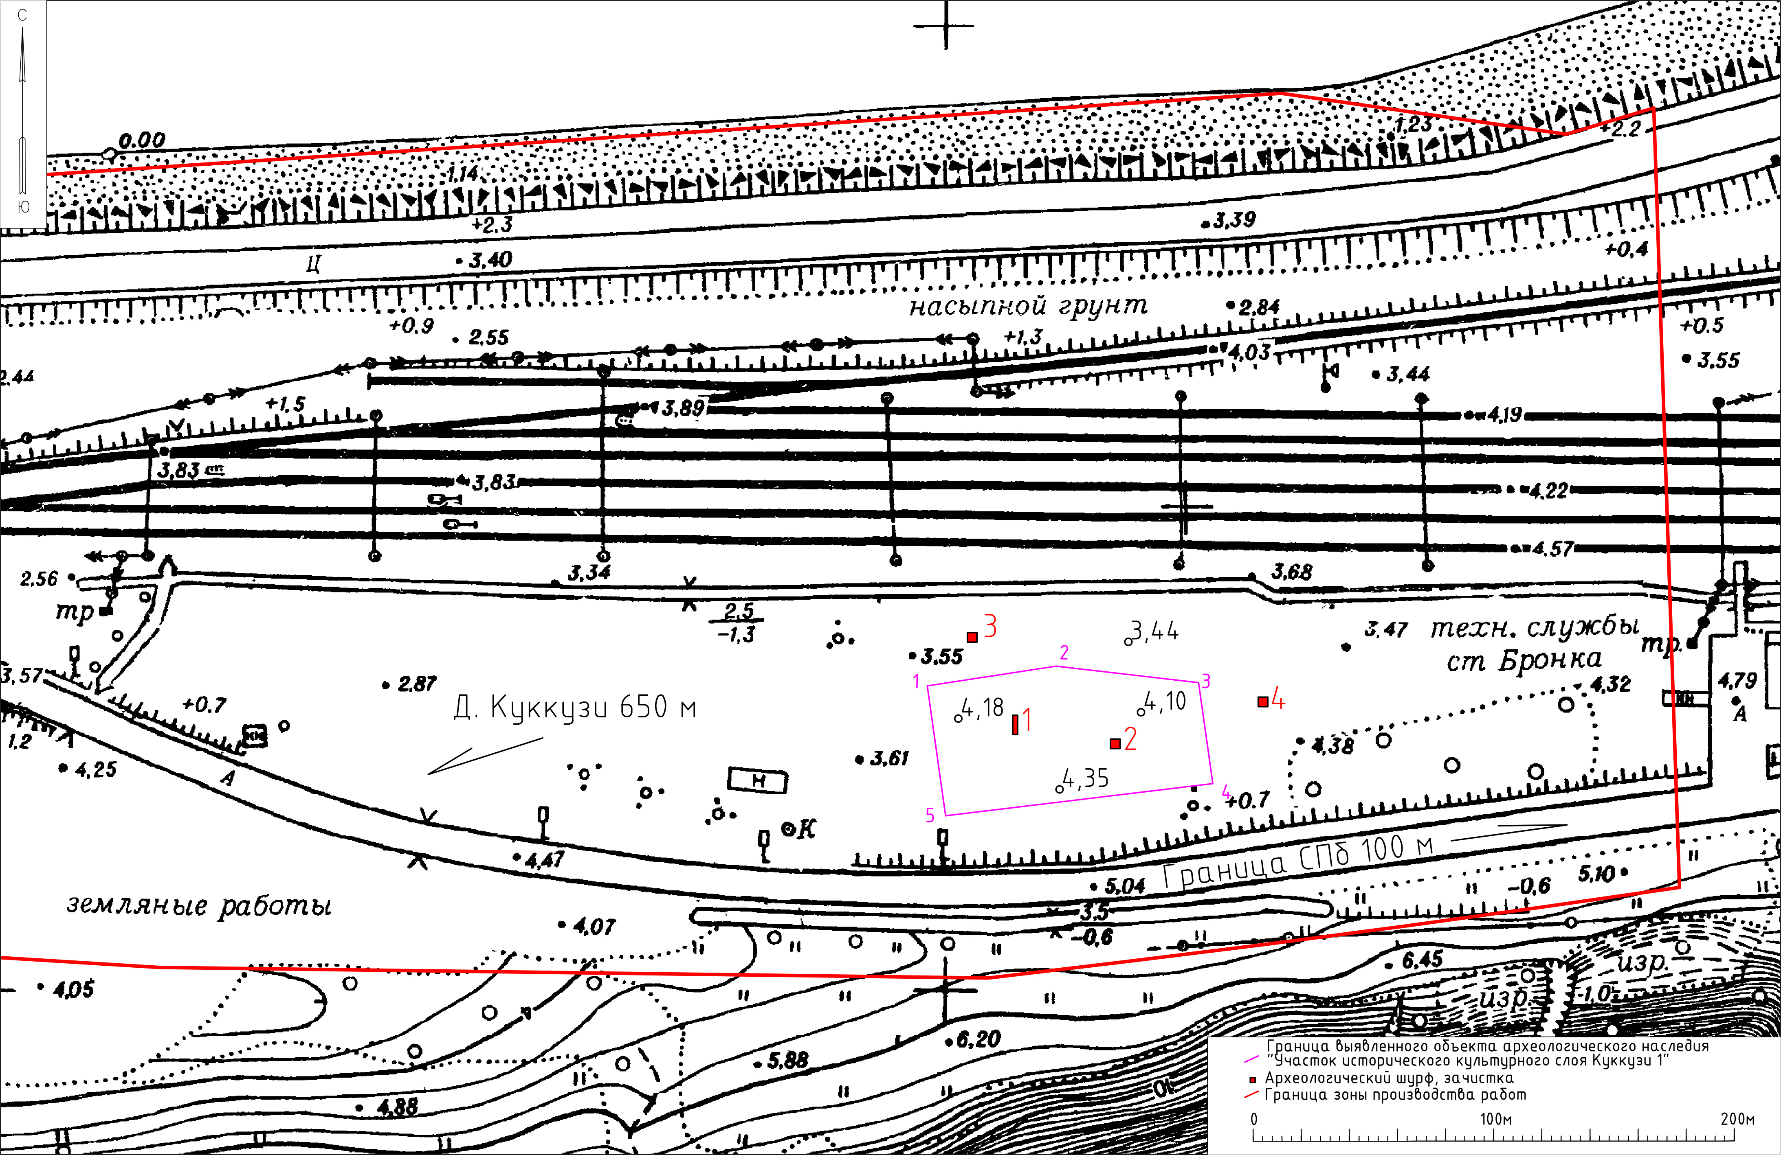

Описание границ территории
выявленного объекта культурного наследия
«Участок исторического культурного слоя Куккузи 1»

Выявленный объект археологического наследия занимает равную, слабо понижающуюся в сторону Финского залива площадку между автодорогой Санкт-Петербург – Сосновый Бор и полотном железной дороги (рис. 3-6).
Границы распространения культурного слоя определены на местности следующим образом: участок культурного слоя расположен на возвышенной ровной площадке, высотные отметки которой на 0,5-0,7 м выше окружающего пространства (рис. 4), что, видимо, и определило выбор места для постройки здесь дома. Область вокруг данной площадки покрыта различными нарушениями дернового слоя, которые были осмотрены, и культурный слой в которых обнаружен не был. Так, на пространстве, к северу от поворотных точек 2 и 3 дерновый слой полностью уничтожен в ходе строительство железнодорожной насыпи - обнажившийся в результате этого крупнозернистый песок не содержит признаков культурного слоя и археологических находок. Таким образом, северная граница ОАН отбивается достаточно четко, что касается восточной границы, то она проведена также по краю возвышения. Заложенный за пределами возвышения шурф 3 подтвердил отсутствие здесь культурного слоя. Южная граница распространения культурного слоя определена следующим образом – вдоль автодороги Санкт-Петербург – Сосновый Бор проходит мелиоративная канава, обрезы которой были тщательным образом осмотрены на предмет наличия культурного слоя и археологических артефактов. Ни то, ни другое найдено не было. Западная граница проходит также по краю возвышения (рис.4).
Таким образом, форма территории памятника - неправильный пятиугольник, ограниченный следующими поворотными точками (СК 64):

№ | E | N
1 (северо-западная) | 76196 | 93463,3
2 (северная) | 76222,8 | 93467,4
3 (северо-восточная) | 76252,4 | 93464
4 (юго-восточная) | 76255,4 | 93443
5 (юго-западная) | 76199,9 | 93436,3

Границы территории памятника проходят следующим образом: от точки 1 до точки 2 – на восток по полю 27 м, от точки 2 до точки 3 восток-юго-восток по полю 29,7 м, от точки 3 до точки 4 по полю на юг 21 м, от точки 4 к точке 5 на запад по полю 56 м и от точки 5 до точки 1 на север по полю 27 м. Общая площадь памятника 1462 кв. м.

